Adı- Soyadı: www.FenEhli.com No: Sınıfı: Tarih:…./…../2016
2015-2016 EĞİTİM-ÖĞRETİM YILI ………………………………ORTAOKULU / İMAM HATİP ORTA OKULU
FEN BİLİMLERİ DERSİ 5. SINIF 2.DÖNEM 3. YAZILI SINAV SORULARI

- Aşağıdaki çoktan seçmeli soruları cevaplayınız. Her soru için yalnızca bir seçeneği işaretleyiniz.

- Bilgi: Yer kabuğunda, milyonlarca yıllık süreç içerisinde rüzgâr, akarsu, yağmur ve ısı gibi doğal yollarla oluşan özel yeryüzü şekillerine, fosil ve kayaçlara doğal anıt denir.
Yukarıdaki bilgiye göre aşağıdakilerden hangisi doğal anıt değildir?

A) | 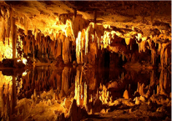  Karain Mağarası | B) | 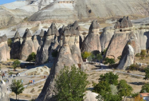  Peribacaları
C) | 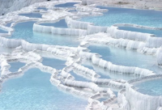  Pamukkale Travertenleri | D) | 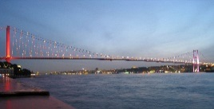  Boğaziçi Köprüsü

- Yer kabuğunun yapısını, bileşimini ve tarihini inceleyen bilim dalına ………I………, bu alanda çalışan bilim insanlarına ………II………, yer bilimiyle ilgili olan mühendislik dalına ………III………, bu mesleği yapan kişilere ………IV………denir.

Yukarıdaki cümlede boş bırakılan numaralı yerlere yazılması gerekenler hangi seçenekte doğru olarak verilmiştir?
 | I | II | III | IV
A) | Jeoloji mühendisliği | Jeoloji mühendisi | Jeoloji | Jeolog
B) | Jeoloji | Jeolog | Jeoloji mühendisliği | Jeoloji mühendisi
C) | Jeoloji | Jeolog | Jeoloji mühendisi | Jeoloji mühendisliği
D) | Jeoloji mühendisliği | Jeoloji mühendisi | Jeolog | Jeoloji

- I. Dünyanın oluşumundan itibaren geçtiği dönemleri anlama
II. Nesli tükenmiş canlılar hakkında bilgi edinme
III. Yeryüzünde meydana gelen değişimler hakkında bilgi edinme
Yukarıdaki ifadelerden hangisi/hangileri fosillerin bilimsel açıdan önemleri arasında sayılabilir?

A) | Yalnız II | B) | I ve III
C) | II ve III | D) | I, II ve III
- Günümüzde oluşum şekli ve bulundukları yere göre iki çeşit fosil vardır. Bunlar vücut fosilleri ve iz fosilleridir.

Buna göre aşağıdakilerden hangisi vücut fosillerine örnek olarak verilebilir?
A) | 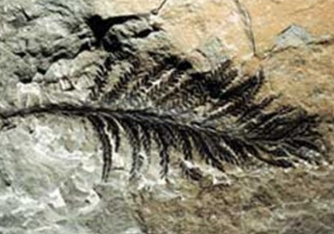 | B) | 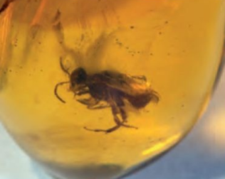
C) | 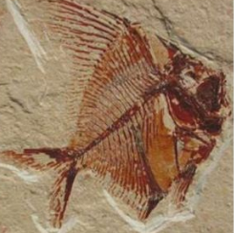 | D) | 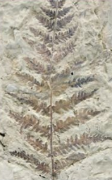

- Kayaçlar ile ilgili olarak aşağıda verilen ifadelerden hangisi yanlıştır?

A) | Tüm kayaçlar aynı özelliklere sahiptir.
B) | Sertlik, ufalanabilirlik, boşluklu yapı, renk ve parlaklık kayaçların sınıflandırılmasını sağlayan özelliklerdir.
C) | Kayaçlar, içerisinde bulunan mineralin çeşidine göre farklılık gösterir.
D) | Kayaçların tamamen ufalanması sonucu toprak oluşur.

- Yer kabuğunun derinliklerinden çıkan ve ekonomik değeri olan kayaçlara maden denir. Madenler günlük hayatta birçok alanda kullanılmaktadır.

Buna göre aşağıdaki madenlerden hangisi inşaatlarda kullanılır?

A) | Altın | B) | Demir
C) | Linyit | D) | Bakır

- Aşağıda bazı devre elemanlarının sembolleri verilmiştir.

Verilen sembollerden hangisi kapalı anahtar sembolüdür?

A) |  | B) | 
C) |  | D) | 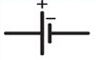
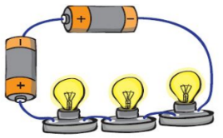

Yukarıda resmi verilen basit elektrik devresinin şema ile gösterimi hangi seçenekte doğru olarak verilmiştir?
A) | 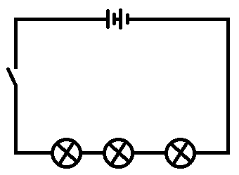 | B) | 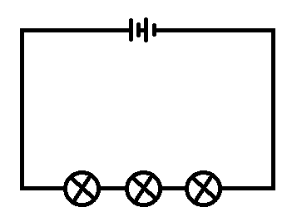
C) | 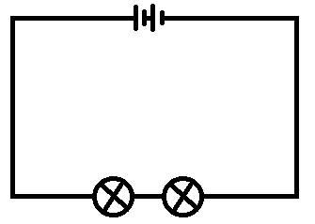 | D) | 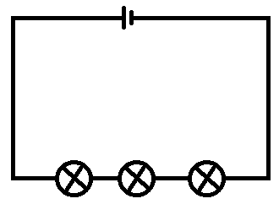

- Aşağıda basit elektrik devresi sembolle gösterilmiştir.
Verilen elektrik devresindeki ampullerin parlaklığını artırmak için aşağıdakilerden hangisi/hangileri yapılabilir?
I. Pil sayısı azaltılmalıdır.
II. Ampul sayısı azaltılmalıdır.
III. Pil sayısı artırılmalıdır.
IV. Ampul sayısı artırılmalıdır.
A) | I ve IV | B) | III ve IV
C) | II ve III | D) | I ve II

- Basit elektrik devresi ile yapılan deneylerde kullanılan malzeme sayıları ve deney sonuçları aşağıdaki tabloya işlenmiştir.
Devre | Pil Sayısı | Lamba Sayısı | Lamba Parlaklığı
K | 2 | 2 | Çok Parlak
L | 2 | 4 | Parlak
M | 2 | 6 | Az Parlak
Verilen deneylerle ile ilgili olarak aşağıdaki ifadelerden hangisi yanlıştır?

A) | Deneydeki bağımlı değişken lamba parlaklığıdır.
B) | Deneylerde pil sayısının ampul parlaklığına etkisi incelenmiştir.
C) | Deneylerde lamba sayısının ampul parlaklığına etkisi incelenmiştir.
D) | Deneylerden, “lamba sayısı artarsa, lamba parlaklığı azalır” sonucu çıkarılabilir.

- Çevre kirliliği ve çevre sorunları ile ilgili olarak aşağıda verilen ifadelerden hangisi yanlıştır?
A) | Çevre kirliliği sadece insanları etkiler.
B) | Çevre kirliliğinin en önemli nedeni insan kaynaklı kirliliklerdir.
C) | Kaynakları aşırı kullanma, kaynakların bilinçsiz tüketimi, atıkların çevreye atılması gibi nedenlerle çevre sorunları ortaya çıkmaktadır.
D) | Atıkların, su kaynakları olan denizleri gölleri yer altı sularını kirletmesi sonucu hem su kaynakları azalmakta hem de burada yaşayan balıklar ölmektedir.
- Aşağıda iki farklı bitkiye ait görseller verilmiştir.

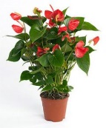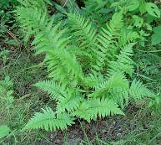
A B
Verilen bitkilerle ile ilgili olarak aşağıdakilerden hangisi doğrudur?
A) | Verilen bitkilerin her ikisi de çiçeksiz bitkiler sınıfındandır.
B) | Verilen bitkilerin her ikisi de çiçekli bitkiler sınıfındandır.
C) | A bitkisinin üreme organı çiçektir.
D) | B bitkisi güzel renkli ve kokulu çiçekleriyle kuşları ve böcekleri kendine çeker.

- Ses ile ilgili olarak;
I. Katılarda yayılma hızı en azdır.
II. Işığın geçmediği maddelerden geçemez.
III. En yavaş gazlarda yayılır.
IV. Ses boşlukta en iyi yayılır.
İfadelerinden hangisi doğrudur?
A) | IV | B) | III | C) | II | D) | I

- Aşağıda verilen cisimlerden kaç tanesi kullanılarak tam gölge elde edilebilir?
- Voleybol Topu |  |  |  | - Pencere Camı
- Yağlı Kâğıt |  |  |  | - Siyah Kutu
- Kitap |  |  |  | - Buzlu Cam
A) | 6 | B) | 4 |  | C) | 3 | D) | 2

- Maddelerin genleşme özelliği günlük hayatta bazen olumlu bazen de olumsuz sonuçlar ortaya çıkarabilmektedir.
Buna göre aşağıdakilerden hangisi genleşmenin olumlu sonuçlarına örnek olarak verilemez?

A) | Termometre yapımı | B) | Uçan balon yapımı
C) | Kavanoz kapağı açma | D) | Tren rayları yapımı

- Çevre kirliliğini önlemek için yapılması gerekenlerle ilgili poster hazırlamak isteyen bir öğrenci posterine aşağıdakilerden hangisi ile ilgili görsel koymamalıdır?
A) | Bilinçli tarım yapmak
B) | Atıkları sadece denize dökmek
C) | Ormanları korumak
D) | Fabrika bacalarına filtre takmak

- Aşağıda verilen özelliklerden hangisi maddelerin ayırt edici özelliklerinden değildir?
A) | Kaynama Sıcaklığı | B) | Hacmi
C) | Erime Sıcaklığı | D) | Donma Sıcaklığı

Not: 17. soru 4 puan, diğer sorular 6’şar puandır. Süre bir ders saatidir.

“En büyük hayalim ileride çocuklarımızın kitaplardan benim bulduklarımı okuyup bunu bir TÜRK yaptı bende yapabilirim demesi.” Prof. Dr. Aziz SANCAR
BAŞARILAR
www.FenEhli.com
Fen Bilimleri Öğretmeni

